ЛГСП-80.1 |  | Скамья парковая
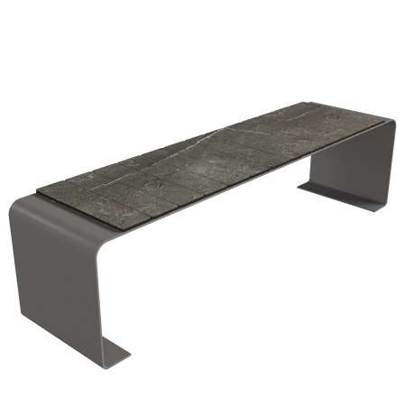

Размеры, мм: | 400x1600x450 | Вес, кг: | 0
Характеристики материалов
Материалы:
металл, пластик
Комплектация:
Скамья парковая – 1 шт.
Каркас скамьи выполнен из оцинкованного листового металла толщиной 4 мм с порошковым покрытием, защищающим от коррозии и внешних воздействий. Сиденье изготовлено из HPL-пластика толщиной 12 мм с UF-покрытием, устойчивым к ультрафиолету и влаге.

